 | BULAŞ BAZLI ÖNLEM PLANI (BBÖ) | Doküman No | ŞUÇMÇ.PL.05
 |  | Yayım Tarihi
 |  | Revizyon No | 00
 |  | Revizyon Tarihi | .... / .... / 20..
 |  | Sayfa No | 1/9

Yapılacak İşlem | Uygulama Periyodu Zamanı | Sorumlusu | Kaynaklar | Belge
a)Tıbbi Maske takmasının sağlanması | Bulaş belirtisi ve temas şüphesinin olması durumunda | Ayşe ERGÜNER | Tıbbi Maske Yüz Siperliği Eldiven  Tek Kullanımlık Elbise | SEKÖ  Planı  , BBÖ  Tutanağı
b)Kişinin İzole edilmesi ve izole kalmasının sağlanması | Bulaş belirtisi ve temas şüphesinin olması durumunda | Ayşe ERGÜNER | İzole Odası | BBÖ  Tutanağı
c)Yakınlarına bilgi verilmesi ve Sağlık kuruluşuna yönlendirilmesi | Bulaş belirtisi ve temas şüphesinin olması durumunda | Ayşe ERGÜNER  Sınıf öğr. | Telefon, Mesaj | İletişim Planı
d)Salgın hastalık belirtisi gösteren kişi ve temaslılarca kullanılan alanların boşaltıması dezenfeksiyonu ve havalandırılması (24 saat) | Bulaş belirtisi ve temas şüphesinin olması durumunda | Ayşe ERGÜNER  Temizlik Personeli | Temizlik ve Dezenfektan Malzemeleri | Temizlik Planı
e)İlgilenen kişinin uygun ek KKD(Tıbbimaske,Siperlik, Gözkoruması, Eldiven, Önlük, Elbise) kullanımının ve el hijyeninin sağlanması | Bulaş belirtisi ve temas şüphesinin olması durumunda Tahliye  /Transfer sonrasında | Ayşe ERGÜNER  Temizlik Personeli | Tıbbimaske, Siperlik, Eldiven, İşElbisesi | KKD  Teslim Tutanağı
f)Müdahale Sonrası KKD lerin uygun şekilde çıkarılması | MüdahaleSonrasıTahliye/ Transfer sonrasında | SalgınAcil Durum Sorumlusu | Tıbbimaske, Siperlik, Eldiven,  İşElbisesi | TıbbiAtık Yönetimi
g)Belirti gösteren kişinin vücut sıvılarıyla temas eden eldivenleri ve diğer tek kullanımlık eşyaları tıbbi atık olarak  Kabul edilerek uygun şekilde bertaraf edilmesi. | MüdahaleSonrasıTahliye/ Transfer sonrasında | Temi zlikP erson eli | TıbbiAtık Yönetimine uygun çöp Toplama araçları | TıbbiAtık Yönetimi
h)Temaslı kişilerin belirlenmesi | Bulaş belirtisi ve temas şüphesinin olması durumunda | Ayşe ERGÜNER  OkulYöneti  mi | Kişi/Kişilerinb eyanı | Temaslı Kişiler Listesi Tutanağı

….. / …. / 20….
………………………… OkulMüdürü

 | SALGIN ACİL DURUM EYLEM PLANI | Doküman No | ŞUÇMÇ.PL.01
 |  | Yayım Tarihi
 |  | Revizyon No | 00
 |  | Revizyon Tarihi | .... / .... / 20..
 |  | Sayfa No | 2/9

ALINACAK ÖNLEYİCİ VE SINIRLANDIRICI TEDBİRLER
- Hazırlık Ekibi oluşturulmalı
- Acil Durum Planı ve Risk Değerlendirmesi Yapılmalı
- Salgının Yayılmasını Önleyici Tedbirler alınmalı
- Temizlik ve Hijyen sağlanmalı
- Uygun Kişisel Koruyucu Donanımlar kullandırılmalı
- Seyahat ve Toplantılar ile İlgili Tedbirler alınmalı

UYGULANACAK MÜDAHALE YÖNTEMLER
- İSG kurulunun bulunduğu işyerlerinde kurul tarafından, diğer işyerlerinde ise; işveren veya vekili koordinesinde, bulunması halinde işyeri hekimi, iş güvenliği uzmanı ve diğer sağlık personeli ile çalışan temsilcisi ve mümkünse ilk yardım eğitimi almış veya tecrübesi olan kişilerden hazırlık ekibi oluşturulmalı,
- Salgın hastalıklara karşı planlanmış önlemler mevcut COVID-19’a göre güncellenmeli ve acil durum planı devreye alınmalı,
- İşyerinde yürütülen faaliyetler ve çalışma organizasyonları çalışanların COVID-19 maruziyetini engelleyecek şekilde düzenlenmeli,
- Çalışan temsilcileri ve/veya çalışanlar güncellenen acil durum planı hakkında bilgilendirilmeli ve plan kapsamında ne yapmaları veya yapmamaları gerektiğinin farkında olmaları sağlanmalı,
- COVID-19 ile ilgili işyeri özelindeki tehlikeler belirlenerek ayrı bir risk değerlendirmesi veya mevcut risk değerlendirmesi üzerinde güncelleme yapılmalı,
- İşyeri genelinde çalışanların sosyal olarak güvenlik mesafesi sağlanmalı,
- Çalışanlar hasta olduklarında evde kalmaları teşvik edilmeli,
- Öksürük, hapşırma, görgü kurallarını içeren ve el hijyeninin önemini anlatan afiş/poster/talimatlar işyerinin girişine ve herkesin görebileceği alanlara asılmalı,
- Çalışanlara tek kullanımlık mendiller ve biyolojik atıklar için ayrı çöp torbaları sağlanmalı;
- Temizlik personelinin çöplerin içeriğine temas etmeden boşaltılması sağlanmalı,
- Çalışanlar, işyeri ortamına girmeden ve çalışma sırasında en az 20 saniye boyunca sabun ve suyla ellerini yıkamaları konusunda bilgilendirilmeli,
- Su ve sabuna erişim olmadığı takdirde alkol bazlı bir el dezenfektanı kullanarak ellerini sık sık temizlemeleri sağlanmalı,
- İşyerinde çalışanların kullanımı için yeterli temizlik malzemeleri bulundurulmalı
- El hijyenini teşvik etmek için dezenfektanlar ortak alanlarda bulundurulmalı,
- Hassas risk gruplarında yer alan çalışanlar mümkünse evden çalışmaları sağlanmalı,
- Çalışanların ruhsal sağlığını korumak adına psikososyal risk etmenleri değerlendirilerek doğru ve etkin bilgilendirme ile tedbirler alınmalı,
- Güncel bilgilerin takibi için güvenilir bilgi kaynakları (Sağlık Bakanlığı, DSÖ gibi) kullanılmalı,
- Çalışanlara verilecek olan iş sağlığı ve güvenliği eğitimleri uzaktan eğitim şeklinde, işyeri temizliği ve düzeni, hijyen ve psikososyal risk faktörleri konuları önceliklendirilerek verilmeli,
- Çalışanlara verilecek eğitimlerde aile ve toplumsal yaşama ilişkin öneriler de yer almalı,
- İşyerinde temizlik ve hijyen standartları en üst seviyeye çıkarılmalı,
- Sağlık Bakanlığının tavsiyeleri doğrultusunda gerekli ek önlemler alınmalı,

 | SALGIN ACİL DURUM EYLEM PLANI | Doküman No | ŞUÇMÇ.PL.01
 |  | Yayım Tarihi
 |  | Revizyon No | 00
 |  | Revizyon Tarihi | .... / .... / 20..
 |  | Sayfa No | 3/9

UYGULANACAK TAHLİYE YÖNTEMLERİ
- Çalışanların işe başlamadan önce temassız ateş ölçerle ateşleri kontrol edilmeli ve ateşi olanlar ivedi olarak işyeri hekimine/aile hekimine/sağlık kurumuna yönlendirilmeli,
- Bir çalışanın COVID-19 olduğu tespit edilirse, işverenler diğer çalışanları için COVID-19'a maruz kalma olasılıkları konusunda bilgilendirme yapmalı ve sağlık kuruluşları ile irtibata geçmeli,
- Bir çalışanın COVID-19 şüphesi bulunduğu takdirde işyeri hekimi/aile hekimi/sağlık kurumu ile iletişime geçmesi sağlanmalı,
- COVID-19'a maruz kalanları belirlemek için olası maruz kalma kriterleri (örneğin, kişinin gitmiş olabileceği alanlar) hakkında İSG Kurulu veya Hazırlık Ekibi bilgilendirilmeli ve Sağlık Bakanlığı’nın tavsiyelerine uyulmalı,
- Etkilenen çalışanın atıkları için Tıbbi Atıkların Kontrolü Yönetmeliği kapsamında işlem yapılmalı,
- Etkilenen çalışanın tıbbi yardım beklerken lavaboya/banyoya gitmesi gerekiyorsa, mümkünse ayrı bir lavabo/banyo kullanımı sağlanmalı,
- Sağlık Bakanlığı’nın tedbirlerine uyulmalı,
- Sağlık kuruluşları tarafından rapor verilen çalışan, işvereni işyerine gitmeden bilgilendirmeli,
- İşverenler, raporların geçerlilik süresi ile ilgili Sağlık Bakanlığı’nın, Aile, Çalışma ve Sosyal Hizmetler Bakanlığı’nın ve diğer resmi makamların açıklamalarını takip etmeli,

ACİL TOPLANMA YERİ
- Hastalık şüphesi bulunan kişi maske takarak işyeri hekimi/aile hekimi/sağlık kurumuna gitmeli ve muayenesi yapılmalı, şüpheli COVID-19 durumu bulunduğu takdirde etkilenen kişi diğer çalışanlardan izole edilerek daha önceden belirlenen ve enfeksiyonun yayılmasını önleyecek nitelikte olan kapalı alanda bekletilmeli ve Sağlık Bakanlığı’nın ilgili sağlık kuruluşu ile iletişime geçilerek sevki sağlanmalı,
- Sağlık Bakanlığı’nın 14 Gün Kuralına uyulmalı,
- Covid-19 Tanısı İle Tedavisi Yapılanların Okul/Kuruma Dönüşünde Yapılması Gerekli İş ve İşlemler:
- Çalışan, sağlık kuruluşları tarafından verilen raporları yönetime uzaktan ileti araçları ile bildirir. İşverenlerce, raporların geçerlilik süresi ile ilgili Sağlık Bakanlığı ile Aile, Çalışma ve Sosyal Hizmetler Bakanlığının ve diğer resmi makamların açıklamaları takip edilmesi,
- Belirti göstermeyen veya hafif vakalarda (evde izlenen veya hastanede 24 saatten kısa süre yatan vakalar) PCR testi pozitif ise PCR alındığı günden itibaren, olası vakalarda ise semptom başlangıcından itibaren 10. günün sonunda izolasyon sonlandırılması,
- Hastane yatış endikasyonu olan vakalarda (Hastaneden 24 saatten uzun süre yatan) izolasyonun sonlandırılması, PCR pozitif vakalarda PCR alındığı günden itibaren, olası vakalarda semptom başlangıcından itibaren 14. günün sonunda sonlandırılması,
- Yoğun bakım endikasyonu olan veya immunsuprese (bağışıklık baskılayıcı) vakalarda ise PCR pozitif ise PCR alındığı günden itibaren, olası vakalarda semptom başlangıcından itibaren 20. günün sonunda izolasyon sonlandırılması gerekmektedir.

….. / …. / 20…. OkulMüdürü

 | ATIK YÖNETİMİ PLANI | Doküman No | ŞUÇMÇ.PL.06
 |  | Yayım Tarihi
 |  | Revizyon No | 00
 |  | Revizyon Tarihi | .... / .... / 20..
 |  | Sayfa No | 4/9

AMAÇ | KAPSA M | ÇEŞİT | SORUMLU PERSONEL | ATIKLARIN AYRIŞTIRILMASI
Kuruluşumuzdaki atıkları Tıbbi Atıkların Kontrolü Yönetmeliğine  uygun alarak toplanması, taşınması, geçici depolanması ve ilgili birimlere teslimini sağlam insan ve çevre sağlığına zarar vermesiniönlemekti | Kuruluş yönetimini, tüm birimlerimizi , öğrenci, öğretmen ve diğer tüm çalışanlarımızı kapsar. | Kuruluşumuzda pandeminedeniyle,''Tıbbi Atıkların Kontrolü Yönetmeliği'' ne uygun olarak tıbbi atık kategorisinde sayılan, maske ve eldiven, evsel nitelikli atık niteliğinde gıda atıkları, idari, ofis ve diğer birimlerimizde kullanılan, kağıt ve ambalaj atıkları olmak üzere dört çeşit atıküretilmektedir.  - Tıbbi Atıklar  Enfekte olan atıklardır. Salgın nedeniyle öğrencilerimizin, ziyaretçilerimizin, velilerimizin ve kuruluşumuzun tüm personelinin gün içerisinde kullandığı ve atmak zorunada kaldığı, tıbbı maske ve temizlik eldivenleri bu guruba girer.  - Evsel Nitelikli Atıklar  Enfekte olmayan atıklardır. İdare binası atıkları, büro atıkları, mutfak atıkları, bahçe atıkları bu guruba girer.  - Kağıt ve Ambalaj atıkları: Geri kazanılabilen , malzeme ambalajlanmasında kullanılabilen kağıtlar, karton kutular, tüm kağıt ürünleri bu grubagirer.  4,Bitkisel Yağ atıklar: Kuruluşumuzun mutfak bölümünden çıkan  kullanılmış yağlardır. | - Kuruluş Müdürü, Hijyen ve Enfeksiyonda n Koruma ve Kontrol Ekibi,  - Salgın Acil Durum Sorumlusu  - Temizlik Sorumlusu Personel  - Öğrencilerimi z | Atıkların kaynağında ayrıştırılması esastır.  - Tıbbı Atıklar sınıfına giren enfekte olmuş tek kullanımlık malzemeler, Sıfır Atık projesi Kapsamında ve Çevre ve Şehircilik Bakanlığının , 10/04/2020 tarihli ve E.11237 Sayılı Tek Kullanımlık Maske, Eldiven Gibi Kişisel Hijyen Malzeme Atıklarının Yönetiminde Covid-19 Tedbirlerine İlişki Genelge ye uygun şekilde uygun şekilde ayrıştırılırlar.  - Atık kutuları içeriğin uygunluğu açısından belli aralıklarla kontrol edilir.

 | ATIK YÖNETİMİ TALİMATI | Doküman No | ŞUÇMÇ.TL.01
 |  | Yayım Tarihi
 |  | Revizyon No | 00
 |  | Revizyon Tarihi | .... / .... / 20..
 |  | Sayfa No | 5/9

  - Kurum ve kuruluşların bina girişlerine gri etiketli olarak “maske, eldiven ve diğer kişisel atık” yazan kapaklı ve torba içeren biriktirme ekipmanı koyulmalıdır.
  - Torbaların dörtte üçü dolduktan sonra ağızları sıkı bir şekilde kapatılarak ikinci bir torbaya alınmalı ve geçici depolama alanına götürülmelidir.
  - Geçici depolama alanı insan kullanımından ve gıda malzemelerinden uzak ve kapalı olmalıdır.
  - Geçici depolama alanındaki atıklar 72 saat bekletilmeli ve evsel atık kapsamında (diğer atık) belediyeye teslim edilmelidir.
  - Belediyelerin bu konudaki duyuru ve talimatlarına uyulmalıdır.
  - Atık biriktirme, toplama, taşıma ve depolama işlemlerinde kullanılan ekipmanlar ve bu ekipmanların bulunduğu alanların her bir atık boşaltımı sonrası temizliği/hijyeni sağlanmalıdır. Bu ekipmanlar başka amaçlar için kullanılmamalıdır.
  - Toplama, taşıma ve depolama sırasında oluşabilecek dökülmeve/veya sızıntı suyuna yönelik tedbir alınmalı, kirlilik oluşması durumunda kirlenen yüzey dezenfekte edilmelidir. Yüzey ve alan temizliğinde çamaşır suyu, dezenfektan gibi malzemeler kullanılmalıdır.
  - Atıkların toplanması, taşınması, işlenmesi ve bertarafı ile görevlendirilen personelin çalışma sırasında eldiven ve maske gibi kişisel koruyucu malzeme kullanılması, atıkla temas etmemeye dikkat etmesi, toplama ve taşıma işlemleri sırasında özel iş elbisesi giymesi sağlanmalıdır.
  - Görevli personelin kullanılan ekipmanları ve kişisel malzemelerini dezenfekte ederek hijyeninin sağlanması sağlanmalıdır.

….. / …. / 20…. OkulMüdürü

 | VAKA BİLDİRİM FORMU | Doküman No | ŞUÇMÇ.FR.08
 |  | Yayım Tarihi
 |  | Revizyon No | 00
 |  | Revizyon Tarihi | …. / …. / 20..
 |  | Sayfa No | 6/9
/

…… /.…./……. Tarihinde bulaş veya temas şüphelisi ’e
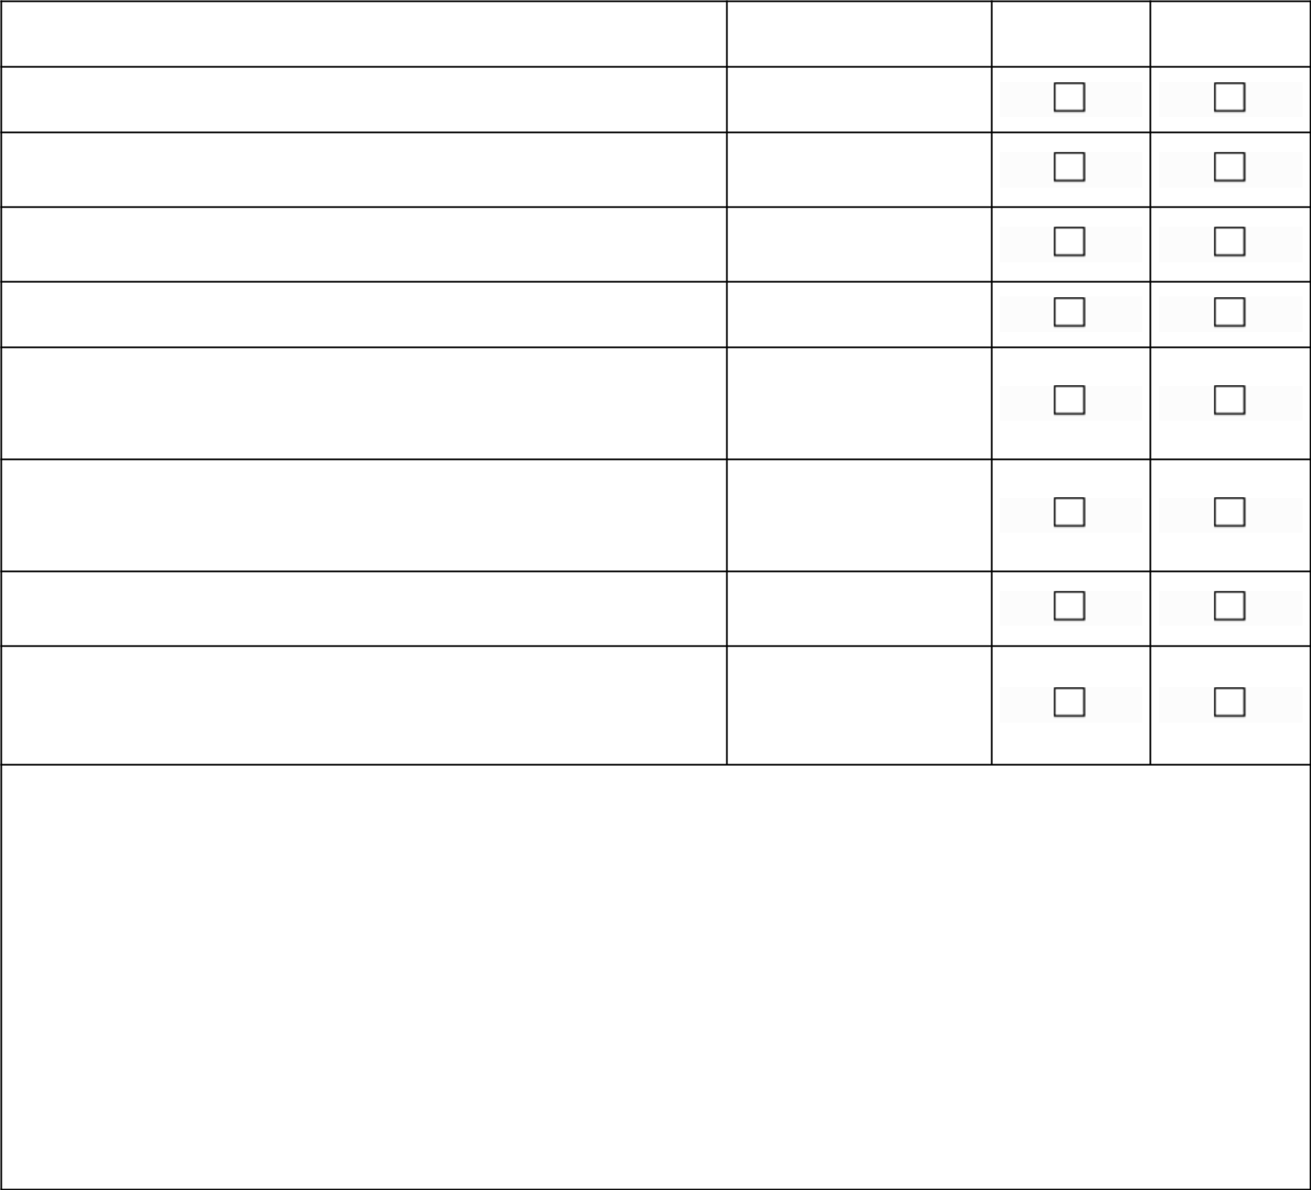BBÖ Planı doğrultusunda aşağıdaki işlem basamakları uygulanmıştır.
Tıbbi Maske takmasının sağlanması
Kişinin İzole edilmesi ve izole kalmasının sağlanması Yakınlarına bilgi verilmesi ve Sağlık
kuruluşuna yönlendirilmesi Temaslı kişilerin belirlenmesi
Salgın hastalık belirtisi gösteren kişi ve temaslılarca kullanılan alanların boşaltılması dezenfeksiyonu ve havalandırılması (24 saat)
İlgilenen kişinin uygun ek KKD(Tıbbi maske, Siperlik, Göz koruması, Eldiven, Önlük, Elbise) kullanımının ve el hijyeninin sağlanması
Müdahale Sonrası KKD lerin uygun şekilde çıkarılması

Belirti gösteren kişinin vücut sıvılarıyla temas eden eldivenleri ve diğer tek kullanımlık eşyaları tıbbi atık olarak kabul edilerek uygun şekilde bertaraf edilmesi
……………………………… Salgın Acil Durum Sorumlusu Öğretmeni
…… / ….. / 20 …
………………………..
Okul Müdürü

Yapılacak İşlem | Sorumlu Kişi | EVET | HAYIR

Dayanak :
COVİD-19 Salgın Yönetimi ve Çalışma Rehberi,
Eğitim Kurumlarıda Hijyen Şartlarının Geliştirilmesi, Enfeksiyon

 | TIBBİ ATIK TOPLAMA ÇİZELGESİ | Doküman No | ŞUÇMÇ.ÇZ.01
 |  | Yayım Tarihi
 |  | Revizyon No | 00
 |  | Revizyon Tarihi | .... / .... / 20..
 |  | Sayfa No | 7/9

SIRA NO | TARİH | DENETLEME VE TAKİP SORUMLUSU | TIBBI ATIK TOPLAMA KUTUSUNUN  BULUNDUĞU KAT | TIBBI ATIK TOPLAMA KAT SORUMLUSU | İMZA
1
2
3
4
5
6
7
8
9
10
11
12
13
14
15
16
17
18
19
20
21
22
23
24
25
26
27
28
29
30
31

….. / …. / 20….
OkulMüdürü

 | SALGINA BAĞLI POZİTİF TEŞHİS KONAN ÖĞRETMEN/ÖĞRENCİ DEVAMSIZLIK FORMU | Doküman No | ŞUÇMÇ.FR.02
 |  | Yayım Tarihi
 |  | Revizyon No | 00
 |  | Revizyon Tarihi | .... / .... / 20..
 |  | Sayfa No | 8/9

SN | ADI SOYADI | GÖREVİ | TEŞHİS | İYİLEŞME
 |  |  | TARİHİ | TARİHİ
1
2
3
4
5
6
7
8
9
10
11
12
13
14
15
16
17
18
19
20

….. / …. / 20….
OkulMüdürü

 | İZOLASYON ODASI TALİMATI | Doküman No | ŞUÇMÇ.TL.13
 |  | YayımTarihi
 |  | Revizyon No | 00
 |  | RevizyonTarihi | .... / .... / 20…
 |  | Sayfa No | 9/9

- Kurumda iken COVİD-19 semptomu başlayan öğrenci veya çalışanı izole odayı alınız.
- Şüpheli özel grupta ise, kişisel koruyucu ekipman kullananbir eğitici ile birlikte izole edilmelidir.
- Öğrencilerin ailesi ile irtibata geçilerek sağlık kurumuna başvurmaları sağlanmalıdır.

- Müdahale öncesi:
- Hasta odasının girişinde; kişisel koruyucu malzemeler (eldiven, tıbbi maske, gözlük/yüz koruyucu, alkol bazlı el antiseptiği) hazır olarak bulundurulmalı.
- Kişisel koruyucu ekipmanlar giyilirken ve çıkartılırken kurallara uygun bir şekilde sırayla giymeye ( maske, gözlük/yüz koruyucusu ve eldiven) ve çıkarmaya (eldiven, gözlük/yüz koruyucu, maske) dikkat edilmelidir.
- Şüpheli vakaya temas öncesi ve sonrasında el hijyenine dikkat edilmelidir. Bu amaçla sabun ve su veya alkol bazlı el antiseptikleri kullanılabilir. Ellerde gözle görülür kirlilik varsa el antiseptikleri yerine mutlaka su ve sabun kullanılmalıdır.
- Şüpheli vaka, tıbbi açıdan önemli bir neden olmadıkça odasından çıkarılmamalı, odadan çıkması gerekli ise tıbbi maske ile transferi yapılmalıdır.

- Müdahale sonrası:
- İLK ÖNCE ELDİVENLER ÇIKARILMALI,
- EL HİJYENİ YAPILMALI,
- SONRA SİPERLİK ÇIKARILMALI,
- EN SON MASKE ÇIKARILMALI,
- HEMEN SABUN VE SU VEYA ALKOL BAZLI EL ANTİSEPTİĞİ İLE ELLER TEMİZLENMELİDİR.
- Salgın hastalık belirtileri olan kişinin vücut sıvılarıyla temas eden eldivenleri ve diğer tek kullanımlık eşyaları tıbbi atık olarak kabul edilerek uygun şekilde bertaraf edilmelidir.
- Hasta kişi kurumdan ayrıldıktan sonra izolasyon odası/alanı kurallara uygun şekilde temizlenmeli ve havalandırılmalıdır.
- 24 SAAT SÜREYLE HAVALANDIRILMALI VE BOŞ TUTULMASI SAĞLANMALI, BUNUN SONRASINDA TEMİZLİĞİ VE DEZENFEKSİYONU YAPILMALIDIR.
- Test sonuçları ve tanısı mutlaka kurum tarafından takip edilmelidir. Test sonucu alınana kadar sınıftaki/grup odasındaki çocukların diğer sınıflardakilerle/grup odasındakilerle teması kısıtlanmalıdır. Test sonuçlarına göre temaslı yönetimi il/ilçe sağlık müdürlükleri tarafından Sağlık Bakanlığı COVID-19 Rehberi doğrultusunda yapılmaktadır.
… / …. / 20 ….

Metin ER Okul Müdürü

